Использование камешков «Марблс» в различных видах деятельности с детьми дошкольного возраста

Подготовила воспитатель
Ковалёва Л.А.

Вся жизнь ребенка – игра. И процесс обучения ребенка не может проходить без неё. Тактильные ощущения, мелкая моторика, мыслительные операции развиваются в детской игре. Движения пальцев рук стимулируют деятельность центральной нервной системы и ускоряют развитие речи ребенка. Постоянная стимуляция зон коры головного мозга, отвечающих за мелкую моторику, - необходимый элемент в системе логопедического воздействия. Применение камешков «Марблс» - это один из нетрадиционных приемов обучения, интересный для детей.
Нетрадиционные материалы любопытны детям как игра с неизвестным, их использование вносит некий элемент сюрприза, волшебства – а ведь, как известно, познание мира начинаются с удивления.
Шарики Марблс — это потомки глиняных шариков, которыми играли древние люди многие тысячи лет назад. «Марблс» — в переводе означает «мраморный». Шарики Марблс берут свое начало от развлечений древних римлян и греков. Они объединяют в себе морскую волну, звездную пыль, янтарь и каплю воды.
Современные Марблс делаются из силикатного песка, золы и соды, которые расплавляются в печи. С помощью специальных красителей стеклу придают самые разнообразные расцветки. Шарики Марблс очень красивые, гладкие, прозрачные, разных форм и расцветок, очень приятны на ощупь. Так эстетическая привлекательность Марблс усилила интерес к этой игре у современных детей, в противовес новейшим, высокотехнологичным игрушкам.

Играя с камешками Марблс, у детей развивается память, мышление, речь, внимание, воображение.
Несмотря на внешнюю простоту и доступность, только в области математического и познавательного развития Марблс способствует решению целого ряда задач:
- развивают сенсорику, закрепляем понятие величины, цвета, формы, количества;
- развивают умения группировать, сравнивать, классифицировать, чередовать по признаку, развивают навыки порядкового и количественного счета;
- развивают чувство ритма, цвета, композиции;
- способствуют развитию ориентировки в пространстве, на листе бумаги;
- развивают мелкую моторику рук, точность и продуктивность движений;
- способствуют развитию воображения и творчества.

Игры с камешками Марблс

Развитие пространственных представлений

Игра «Повтори»
Цель: развитие у детей познавательного интереса, интеллектуальное развитие детей.
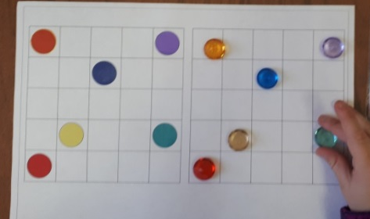
Оборудование: пластмассовое игровое поле (формочка для льда и контейнер), карточка с образцом игрового поля, камешки Марблс.

Задания:
Вариант 1. Педагог выкладывает с помощью камешков образец дорожки (фигуры, узора), при этом используются камешки разной формы, размера и цвета. Образец фигуры (дорожек) выкладывается на карточке. Ребёнок должен повторить образец на пластмассовом игровом поле.

Вариант 2. Педагог дает устные задания типа: Положите синий камушек — в левый верхний угол, зеленый — в правый верхний угол, синий — в правый нижний; зеленый — в левый нижний. Проверку задания можно выполнить через предъявление эталона к заданию и через устный контроль педагогом. Педагог предлагает эталон разложенных камушков на плоскости, ребенку необходимо повторить рисунок.

Вариант 3. Можно предложить ребёнку самому придумать узор, фигуру и выложить на игровом поле, используя камешки разной формы, размера и цвета.
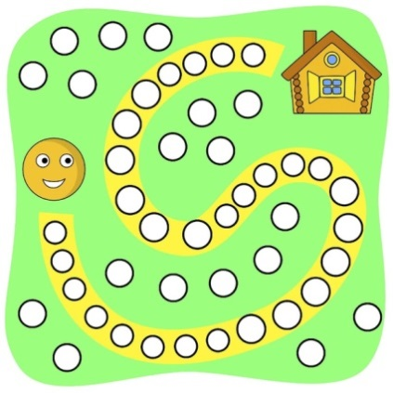
«Дойти до домика»
Цель игры состоит в том, чтобы правильно сориентироваться на плоскости, развивает движение пальцев. Например, 3 ячейка направо, 2 ячейка вверх, 1 направо и так далее.

Развитие тактильных ощущений.

«Золушка»

А). Разбери по цвету.
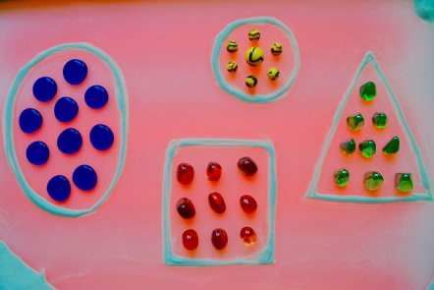
В общей емкости большого объема находятся цветные камешки одной формы, но разных цветов, необходимо разобрать в меньшие емкости камешки по цветам.

Б). Разбери по форме.
Так же, как и предыдущая, только камешки разной формы – квадратные, круглые.

В). Разбери по размеру.
Так же, как и предыдущие, только камешки разных размеров – большие и маленькие.

Упражнение «Найдем предмет» или «Угадай-ка».

Цель: развитие тактильных ощущений; развитие умения выбирать предметы, отличающиеся от камушков «Марблс»
Оборудование: емкость глубокая, камушки «Марблс», игрушки из киндер-сюрпризов.

Задание: педагог предлагает найти игрушки, спрятанные в камушках с открытыми глазами, сначала одной, затем другой рукой. Усложнение: поиск игрушек закрытыми глазами, определить что это.

Развитие счета

"Весёлый счёт"
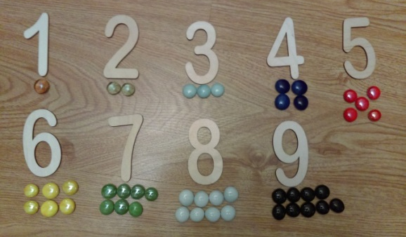
Выложить столько камешков на столе, сколько:
- У человека носов?
- Сколько пальцев на одной руке? на двух?
- Сколько ушей у собаки?
- Сколько глаз у кошки?
- Сколько крыльев у птицы?
- Сколько ножек у стола? и т. д.

Активно используется стол для песочной терапии, или контейнер с песком, который успешно используется для решения психологических задач. Песочница помогает преодолеть разные личностные проблемы, снять внутреннее напряжение. Так как ребенок часто не умеет выражать свои тревоги и страхи словами сделать это помогает песочная терапия для детей дошкольного возраста. Ребенок проигрывает волнующую его ситуацию с помощью игрушечных персонажей, создает картину собственного мира из песка, тем самым освобождаясь от напряжения.
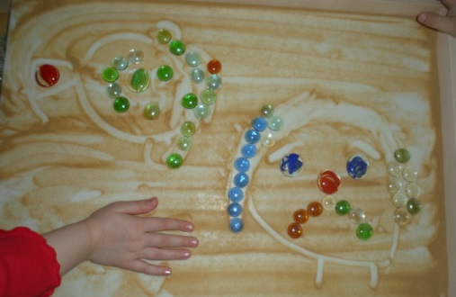
Играя в песке с различными фигурками, ребенок имеет возможность изменить некомфортную для него ситуацию или состояние в игровой форме, таким образом приобретая опыт самостоятельного решения проблем как внутренних, так и внешних. Полученный опыт малыш переносит в реальность.

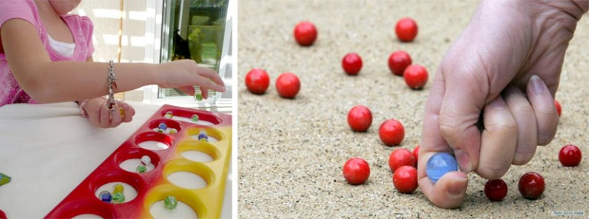
Кроме указанных выше игр, можно проводить с шариками Марблс массаж. Виды упражнений: вертим в руках, щелкаем пальцами по шарику, направлять в специальные лунки, желобки – состязаться в точности попадания.
Нужно отметить то, что при работе с данным материалом следует соблюдать следующие рекомендации:
- гигиена рук;
- осторожность при игре, так как камешки хрупкие;
- проводить игры в присутствии взрослых, так как Марблс небольшого размера, дабы избежать случаев, когда ребенок попытается заглотить камешек.

Для достижения наилучшего эффекта релаксации использовать соответствующую музыку.

Игра в Марблс признана детскими психологами одной из самых полезных для подрастающего поколения: она развивает меткость, скорость, точность и моторику, а красивые оттенки стеклянных камушков пробуждают в ребенке чувство прекрасного.
При использовании шариков Марблс у детей обогащается речь, развивается внимание и мышление, творческое воображение. Дети становятся уверенными в себе и обогащаются положительными эмоциями. Данные игры способствуют повышению речевой активности детей и могут быть использованы как на групповых, индивидуальных занятиях, так и в свободной деятельности детей.

